Tuxcueca, Jalisco a 27 de Marzo del 2020 **Dependencia:** DIF TUXCUECA **No. De Oficio:** 38/DIF/2020 **Asunto:** Informe de actividades

**LIC. JUAN PABLO MARTÍNEZ RODRÍGUEZ DIRECTOR DE UNIDAD DE TRANSPARENCIA PRESENTE**

**INFORME DE ACTIVIDADES DEL PROGRAMA NUTRICIÓN EXTRAESCOLAR MES JUNIO 2019:**

* El día 03 de Junio se comenzó a subir a la plataforma del programa de Nutrición Extraescolar la segunda medición de peso y talla de cada uno de nuestros 85 beneficiarios, esto para comprobar que tanto les ha servido el apoyo de leche y despensa en cuanto a su alimentación, y si se está viendo reflejado en su peso y talla.
* el día 04 de Junio se siguió recabado el peso y talla y se entregó así mismo la dotación de cada mes, a los beneficiarios.
* El día 05 de Junio, llevamos bolos y pelotas (que nos quedaron de los festivales del día del niño realizados en el mes pasado) a un Grupo de Indígenas que acaba de emigrar al Municipio de Tuxcueca, para trabajar en las distintas Actividades Agropecuarias del Municipio. Se tomó la decisión de obsequiarles pelotas y bolos ya que estos grupos traen a un gran número de niños los cuales presentan distintas vulnerabilidades y bajo estrato socioeconómico.
* El día 07 de Junio, llevamos a cabo la reunión del Patronato en las Instalaciones del Sistema DIF Municipal, en la cual acudieron distintas Autoridades del H. Ayuntamiento que conforman la mesa del patronato, esta para realizar algunas propuestas y solicitar algunos apoyos en cuanto a las necesidades que ha ido presentando DIF Municipal y sus dependencias en el transcurso de esta administración.
* El día 10, 11, y 12 de Junio, se hizo la repartición de despensas, leche y desayunos escolares a cada una de las localidades del Municipio, esto conlleva de algunos días ya que es muy tardado el cargar la dotación destinada a cada una de las localidades, también hay que tomar en cuenta las rutas, los beneficiarios, y la cantidad que cabe en cada vehículo, ya que en algunas localidades tenemos que dar dos vueltas para solventar el apoyo de todos los beneficiarios.
* El día 13 de Junio, me dieron la comisión de realizar un Proyecto para entregárselo al Gobernador del Estado, ya que acudiría a visitar al Municipio, este proyecto fue sobre las necesidades que presenta DIF Municipal y sus distintas dependencias, como un vehículo para transportar los distintos apoyos de los programas que se tienen, remodelaciones de algunas áreas de DIF, la seguridad de las instalaciones como alambrado y alumbrado público, entre otras necesidades que se consideraron urgentes para el DIF MUNICIPAL.
* El día 17 de Junio asistimos a una reunión al Municipio de Chapala, Jalisco. Para conocer algunos de los programas y talleres que vamos a traer al Municipio.
* El día 20 de Junio se acudió a las localidades a recabar el dinero de las dotaciones que se llevaron los meses anteriores y los padrones de firmas, ya que DIF JALISCO nos los solicito.
* El día 25 de Junio, se escanearon las firmas por localidad y mes para enviarlas al departamento de cada programa que nos solicitó.
* El día 28 de Junio, se coordinó la llegada de nuestros productos de dotación leche, despensas, desayunos escolares, ya que se tiene que solicitar por oficio al Oficial Mayor de H. Ayuntamiento a la cuadrilla para que nos apoyen a descargar el producto.

**ATENTAMENTE:**

**MÓNICA PATRICIA MARTÍNEZ OCHOA. COORDINADORA NUTRICIÓN EXTRAESCOLAR**

* 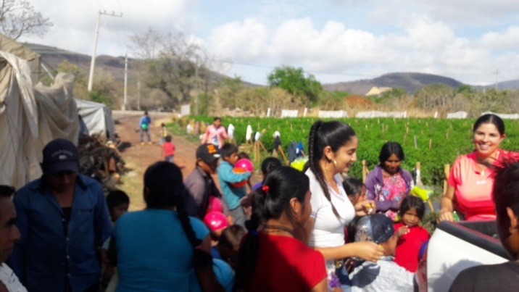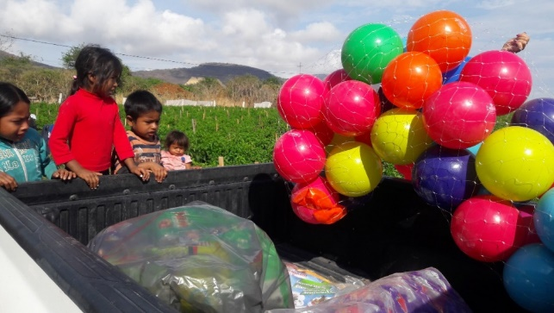**Adjunto Fotografías de dichas actividades del mes de Junio:**

